УРОК ОКРУЖАЮЩЕГО МИРА «ОБРАЗЫ ЖИВОТНЫХ В НАРОДНОМ ТВОРЧЕСТВЕ»
Жогальская С.Г.,
учитель начальных классов высшей кв.к

Название проектной задачи | Образы животных в народном творчестве
Предмет | Окружающий мир
Класс | 3
Тип задачи | Межпредметная ( окружающий мир, изо, одновозрастная. рефлексивная
Цели, педагогические задачи | 1 Формировать умение понимать и использовать знаков символов животных в оформлении предметов прикладного искусства, любить искусство своего народа.  2. Составление рассказа об одном из видов народного промысла, создание своего узора на предмете быта древних славян.  3. Планирование работы, распределение обязанностей внутри группы.
УУД | - Личностные:  - Сформировать мотивационную основу учебной деятельности, положительное отношение к уроку, понимание необходимости учения.  - Проявлять интерес к изучению темы.  - Осознать символическое значение изображений окружающего мира, представленных в произведениях народного творчества .  - Следовать в поведении моральным и этическим требованиям.  - Способствовать проявлению самостоятельности в разных видах детской деятельности.  - Работать над осознанием ответственности за общее дело.  - формирование мотивации учебной деятельности, личной ответственности, развитие познавательных интересов, чувства взаимопомощи.  Регулятивные УУД:  - определять и формулировать цель на уроке с помощью учителя;  - осуществлять взаимный контроль и оказывать необходимую помощь;  - выполнять взаимопроверку и корректировку учебного задания.  - формирование всех типов учебной деятельности, направленных на организацию своей работы умение планировать деятельность и действовать по плану, умение взаимодействовать со сверстниками в учебной деятельности.  Коммуникативные УУД:  - строить речевые высказывания в рамках учебного диалога, используя термины;  - договариваться и приходить к общему решению при работе в группе; аргументировать свое предложение  - убеждать, понимать позицию других людей, уступать им.  Познавательные УУД:  - устанавливать знаково-символическую систему между словами и рисунками;  - осуществлять поиск необходимой учебной информации ;  - умение ориентироваться в своей системе знаний: отличать новое от уже известного с помощью учителя; добывать новые знания: находить ответы на вопросы, используя учебник, свой жизненный опыт и информацию, полученную на уроке; умение сравнивать данные, находить отличия  - способствовать развитию учащихся первоначальных навыков исследовательской работы; стимулировать познавательный интерес с помощью проблемных заданий.  Предметные:  - знать, каким образом наши далёкие предки выражали идею единства человека с миром природы в своём творчестве; находить образы единого мира-дома в изобразительно-прикладных произведениях народного творчества; знать способы отражения древней мечты человечества о единстве мира в разных видах народного творчества.
Планируемый педагогический результат | Способность применять ранее изученные знания в нестандартных условиях. Умение осуществлять учебное сотрудничество , создать и представить творческий продукт
Способ и формат оценивания результатов работы | Оценка действий обучающихся в ходе решения проектной задачи при работе в малой группе проводится путём экспертного наблюдения и оформляется в виде экспертного листа.  Получившийся продукт оценивается группой обучающихся через оценочный лист с заданными критериями или учителем  Оценка умения контролировать и оценивать свою деятельность осуществляется через лист самооценки
Замысел проектной задачи | Третьеклассникам, объединённым в группы, необходимо организовать работу по выполнению заданий так, чтобы представить конечный продукт.
Цель, которую должны достигнуть дети | Создать модели предметов быта древних славян, используя в оформлении новые знаки - символы животных.
Средства обучения | Презентация, проектор, задания для групп, карточки  ( шаблоны предметов декоративно-прикладного искусства, вырезки с информацией о народных промыслах, образцы с изображениями предметов народного творчества, карандаши, фломастеры, листы с изображениями знаков - символов древних славян, оценочные листы.) Окружающий мир.3 класс. Учебник для общеобразовательных учреждений. В 2 –х частях/ А. А. Плешаков, М. Ю. Новицкая - М.: Просвещение, 2016– (Образовательная система «Перспектива»)  Окружающий мир.3 класс. Рабочая тетрадь. Пособие для общеобразовательных учреждений.- М.: Просвещение, 2016
Основные понятия | декоративно-прикладное искусство, народные промыслы, символы животных( конь, птица)

Ход занятия:
1.Организационный момент.
-Давайте улыбнёмся, возьмёмся за руки и поделимся своим теплом, мысленно пожелаем друг другу добра и дружеской работы на уроке
2.Мотивация
- Вот мы с вами образовали цепочку. Как думаете, что будет, если один из вас опустит руки?
-Ребята, а наша цепочка похожа на связи в природе? Каким образом?
-А человек и природа связаны друг с другом?
- Как человек с древности, даже не обладая научными знаниями об окружающем мире, показывал свою связь с миром природы?( с помощью рисунков)
- На прошлых уроках мы познакомились с какими символами в изображении предметов быта?(растения, земля, древо жизни)
3.Постановка проблемы
-Посмотрите на изображения предметов и скажите, какие новые символы вы видите?(птицы, звери…)
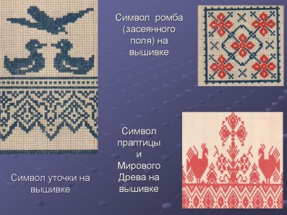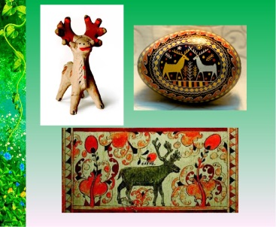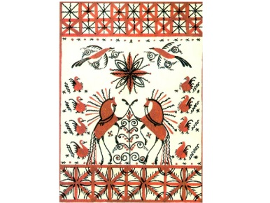
4.Формулирование темы урока.
- Какие виды народного творчества вам знакомы?
( составление кластера «Народное творчество»)
Поэзия, музыка, декоративно-прикладное искусство, театр, танец, архитектура, изо
-Как вы думаете на нашем уроке мы какое творчество сможем показать?(декоративно-прикладное)
Как вы думаете, чему сегодня посвятим урок, чему новому мы будем учиться?
Откройте уч стр 90 Прочитайте и скажите, где встречаются образы животных у древних людей (ответы по учебнику)
5 Цель нашего урока:
Создать изделия декоративно-прикладного творчества древних славян. А эпиграфом будут слова
“Сердце доброе, щедрость да разум,
Руки искусные народа русского ”.

В древние времена первобытные люди стали приручать диких животных, с тех пор животные рядом с людьми. Они не только кормили и одевали людей, но и ещё помогали им в хозяйстве.
Домашние животные - это незаменимые помощники в хозяйстве. Дикие животные- это воплощение силы, выносливости и красоты. Поэтому с давних пор люди стали изображать образы животных в искусстве, в произведениях народного творчества.
- Каких животных изображали чаще всего на произведениях искусства?
конь, лев, собака, птицы, олень, медведь
- Ребята, какие народные сказки вы знаете о животных? (ответы детей)
Животные в сказках наделены чертами характера людей.
- Соедините слова в столбиках линиями в парах.
Хитрый как…
Трусливый, как…
Мудрый, как…
Злой, как…
Неуклюжий, как…
(Волк, медведь, лиса, заяц, сова)

Показ презентации.
Изображения животных птиц знаками…
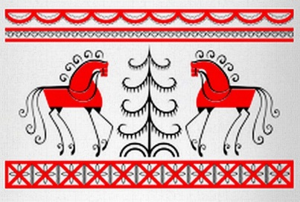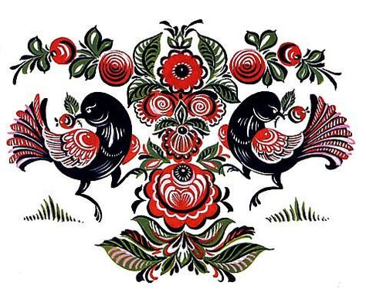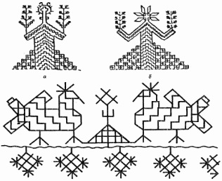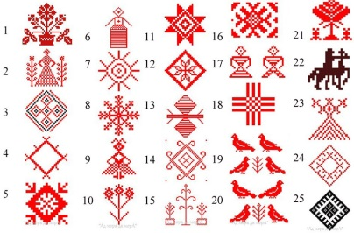
-Что такое народные промыслы?
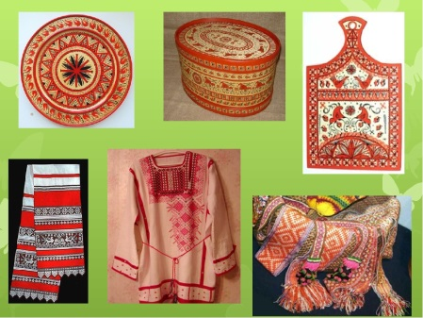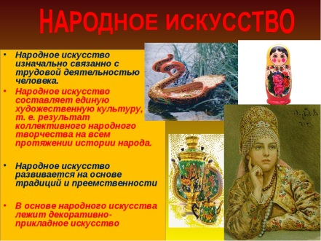
Откуда пошло это название “промыслы”?

Очень давно, когда еще сельскохозяйственная техника была слишком проста, а малоплодородные земли не давали хороших урожаев зерновых, население было вынуждено заняться разными промыслами. Потом промысловая продукция обменивалась на хлеб и другие необходимые предметы. Люди наблюдали за природой и отражали эти наблюдения в произведениях народного творчества. Постепенно трудовые навыки закреплялись. Наиболее активное развитие народных промыслов во всех регионах России пошло во второй половине XIX века, наряду с ними возникла художественная промышленность, где вещи производят в большом количестве.
-Какие виды народных промыслов знаете?..
Земля наша Русская испокон веков славилась своими добрыми мастерами, людьми которые создавали и создают своими руками сказочную красоту.
Для того чтобы любить, необходимо все это видеть и знать.
В России народных художественных промыслов великое множество, вот и сегодня мы познакомимся с некоторыми из них.

Отгадайте, что это за промысел?
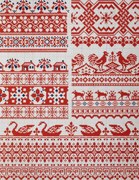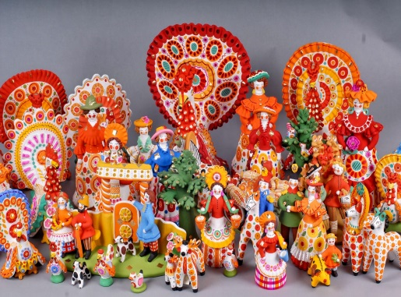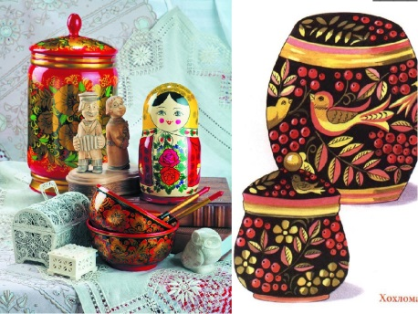

6Сейчас постарайтесь представить то время, когда наши предки старались украсить свой быт красивыми изделиями. Сегодня мы будем работать в группах, у каждой группы будет своя задача.
7.Планирование
Соберите, пожалуйста, алгоритм вашей работы в группе на дощечках:
1.Составить рассказ по алгоритму
- населённый пункт
-где находится
-вид ремесла
-отличительные особенности
2.Защитить
3.Найти информацию о промысле
4.Распределить обязанности
5.Выбрать шаблон
6.Изучить символы, придумать рисунок
7.Расписать изделие
8.Оценить работу в группе.
(4 3 1 5 6 7 2 8)
Командиры выбирают конверт с заданием( карточка с алгоритмом работы, шаблоны для оформления, карточки со справочной информацией, образцы знаков – символов, карточки с образцами вида народного промысла)
Темы: гжель, хохлома, дымковская игрушка, городецкая роспись, филимоновская игрушка, предметы домашней утвари(полотенца, посуда), одежда(рубашка, сарафан,)
8.Самостоятельная работа 10мин У каждой группы задания.
Тихо звучит песня «Русские умельцы»
9.Выступление по 2мин
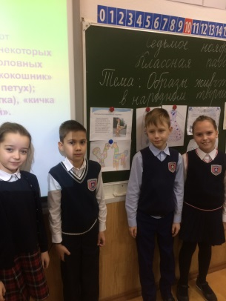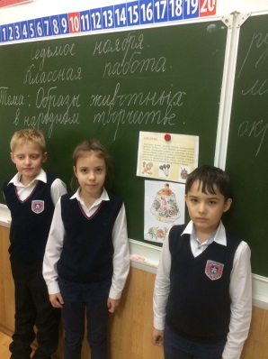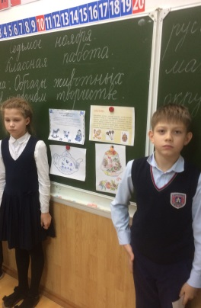
10 Оценивание в группе по 3-бальной шкале.
Таблица
Группа №______ | Фамилии участников группы
Критерии оценки
- Участвовал во всех заданиях группы.
- Брал на себя руководство группой в случае необходимости, чтобы мы создали хорошую работу.
- Внимательно выслушал то, что говорили (предлагали) другие члены группы.
- Подавал группе конструктивные идеи, высказывал предположения по поставленным задачам.
- Выполнял не только свою часть работы, но и помогал другим.
- Завершил свои исследования (свою часть работы) вовремя.
- Общался с членами группы с уважением, даже если был не согласен с ними.
- Смог первым сделать выводы по поставленной проблеме или заданию.
- Выступал с результатом работы группы.
- Дополнял выступления других групп.
- ИТОГО
Командир группы_________________

Самооценка
Поставь галочку на оценочной шкале
1.Оцени, насколько интересной показалась тебе проектная задача « Образы животных в народном творчестве»
0 | 1 | 2 | 3 | 4 | 5 | 6 | 7 | 8 | 9 | 10
2.Оцени, насколько сложными для тебя оказались предложенные задания.
0 | 1 | 2 | 3 | 4 | 5 | 6 | 7 | 8 | 9 | 10
3.Оцени свой вклад в решение проектной задачи(насколько ты оказался полезен своей группе при решении заданий)
0 | 1 | 2 | 3 | 4 | 5 | 6 | 7 | 8 | 9 | 10
4.Оцени насколько дружно и слаженно работала твоя группа.
0 | 1 | 2 | 3 | 4 | 5 | 6 | 7 | 8 | 9 | 10
5.Хотел бы ты работать ещё раз в этой группе?(обведи)

11.Рефлексия.
Оценка и контроль.
- Вернитесь к своим оценочным листам.
- Капитаны, оцените, пожалуйста, работу своей команды и нарисуйте один большой смайл на обороте листа с таблицей.
- Глядя на получившиеся «смайлики», каков итог нашей работы? (ответы детей)
- А если у команды не всё хорошо получилось сегодня, то что нужно учесть на будущее?
- Думаю, тема народного творчества вас заинтересовала и вы не раз захотите сами придумывать узоры для вышивания, обжига на дощечках, росписи предметов быта. А так же расширите свои знания по теме урока. Возможно, темы «Образы животных и растений в народном творчестве» станут для вас близки и вы выступите на научно-практической конференции по данным темам.
Молодцы, ребята! Спасибо за работу!

Маршрут занятия с использованием проектной задачи

«ОБРАЗЫ ЖИВОТНЫХ В НАРОДНОМ ТВОРЧЕСТВЕ»

Этапы занятия | Виды деятельности | Познавательные  УУД | Регулятивные  УУД | Коммуникативные  УУД
Мотивация | 1.Перевод проблемы в задачу.  2. Определение замысла проектной задачи. | Составление плана действий. Постановка и формулирование проблемы. | Составление плана действий. | Организация инициативного сотрудничества.
Целеполагание | 1.Реализация замысла проектной задачи.  ( Усвоение предметного материала и возможностей применять его в нестандартных условиях. Умение, работая в малой группе, создать «продукт»-самостоятельное оформление изделия.)  2.Формирование навыков оформления предмета народного творчества. | Самостоятельное создание алгоритмов деятельности. | Организация своей работы, включая способность принимать и сохранять учебную цель и задачу. | Умение с достаточной полнотой и точностью выражать свои мысли.
Планирование | 1.Планирование работы, распределение обязанностей внутри группы.  2. Самооценка (прогностическая) | Планирование результатов деятельности. | Планирование работы, распределение обязанностей внутри группы. | Планирование учебного сотрудничества с учителем и сверстниками.
Деятельность | Учитель: 1. Создаёт у учеников мотивацию на деятельность.  2.Организует поиск оптимального способа достижения поставленных целей и задач.  3. Оказывает консультативную помощь ( по запросу участников групп) в создании «продукта».  4. Наблюдает, контролирует.  5. Заполняет оценочный лист.  Учащиеся:  1.Осуществляют уточнение целей и задач, объединяются в группы.  2.Получают задания, распределяют роли в группах, работают над решением поставленной задачи.  3.Представляют продукт деятельности, рефлексия. | Поиск и выделение необходимой информации, в том числе, решение рабочих задач с использованием источников информации. | Составление последовательности работы. | Инициативное сотрудничество в поиске и сборе информации.
Оценка и контроль | Оценочные листы. | Презентация результатов работы группы. | Оценка результатов. (Самооценка и взаимооценка) | Сотрудничество в представлении «продукта».

Приложение
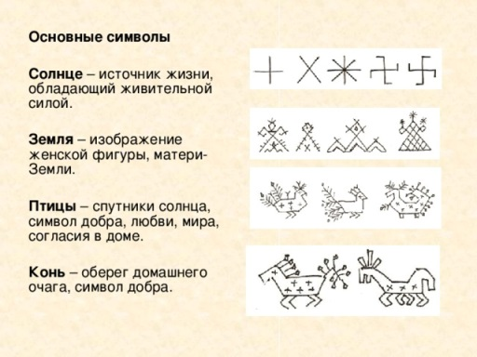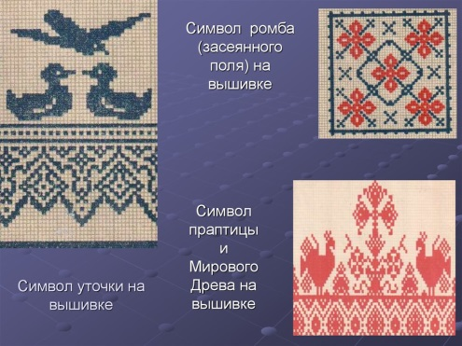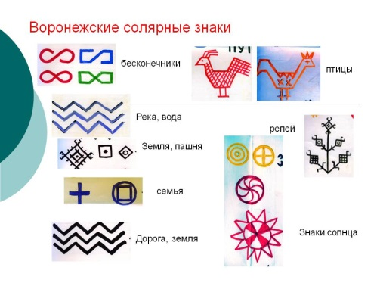

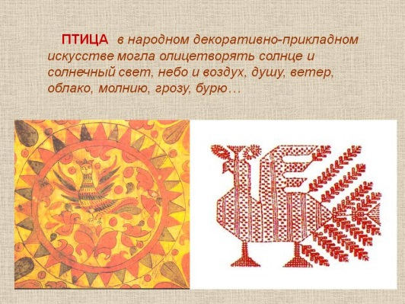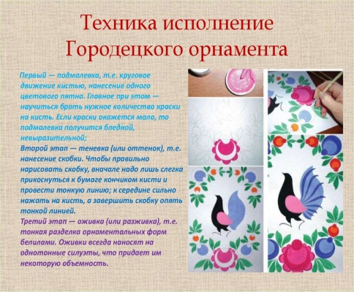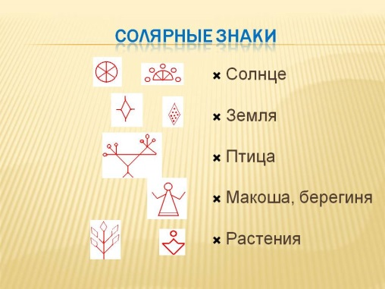

«Народные промыслы и ремесла России»

Населенный пункт | Где находится | Вид ремесла | Время основания
с. Гжель | Московская область | Гончарное дело.  Художественная керамика. Посуда. | XIV в.
г. Городец | Нижегородская область | Резьба и роспись по дереву. Игрушки. | XIV в.
с. Хохлома | Нижегородская область | Роспись по дереву.  Лаковая живопись. | XVII в.
с. Жостово | Московская область | Роспись по металлу.  Подносы. | XVIII в.
с. Дымково | Кировская область | Расписные глиняные  Игрушки. | XIX в.
с. Филимоново | Тульская область | Расписные глиняные игрушки.

Искусство народных промыслов – это связующее звено прошедшего с настоящим, настоящего с будущим.

Образный язык декоративного искусства имеет свои особенности. Цвет и форма часто имеют символическое значение.
Большую тайну хранят в себе древние славянские орнаменты, полные глубокого смысла для тех, кто любовно и трепетно запечатлевал в них свои надежды и чаянья, свое понимание устроения мира и его красоты.
Давайте представим, что нам в руки попала большая редкость – сделанная на Руси нашими предками чаша-календарь.
Рассмотрим её внимательно.
Какая же тайна скрывается в рисунках на чаше? Можем ли мы что-нибудь разузнать о ней? Оказывается, люди верили в то, что если желание «изобразить», то оно обязательно сбудется. Какое же самое большое желание было у людей? Жить.
Человек спрашивал себя: почему разливаются реки, кто посылает с небес огненные молнии, кто заставляет лить дождь? И все его главные вопросы были связаны с небом, солнцем, землей и водой. Человек понимал, что именно от них зависит его жизнь, поэтому, восхищаясь силой и могуществом неба, солнца, земли и воды, он всегда обращался к ним с поклоном за помощью.
Жизнь природы меняется: зимой все спит, весной – расцветает, летом – плодоносит, осенью – увядает. И все это зависит от великого и могущественного светила – Солнца. Всякий человек, большой или маленький, умеющий чувствовать красоту природы, радуется, видя, как «великолепными коврами, блестя на солнце, снег лежит», как искрятся капли на травах, как появляется радуга после дождя. Наверное, от этой радости у детей в каждом рисунке – Солнце. За все то многое, что может дать Солнце человеку, его и считали самой-самой главной силой и устраивали в честь него праздники, входили хороводы и пели: «Даруй, Бог света, теплое лето. Красное солнце наше! Нет тебя в мире краше. Краснопогодное, лето хлебородное».
Чтобы Солнце светило, надо изобразить это желание. Где же знаки солнца в орнаменте? Конечно, прежде всего это кружок. Кружок, разделенный крестом на четыре части, - это тоже знак Солнца. Почему? Верно, в году четыре времени года. Солнце изображали и в виде квадрата с косым крестом, которым в календаре отмечали праздники Солнца. Зарисуйте в строку знаки Солнца.
В древности люди не поливали свои поля. Их смачивали только дождь и роса. Дождь называли небесной водой и думали, что она скапливается где-то в невидимом небе. Чтобы пошел дождь, надо изобразить его.
Посмотрите, эта чаша для моления о воде. Такие чаши всегда делали большими и широкими. Их называли чарами. Чародей наливал в такую чашу воду и произносил над ней заклинание, то есть просьбу, чтобы прошел дождь.
О дожде молились особенно усердно и старательно в четверг. Этот день недели на Руси был посвящен богу грома и молнии Перуну. Но как ни молились люди всесильному, грозному богу, только дождик редко шел именно в четверг. Значит, желание это почти никогда не сбывалось в этот день. Поэтому в народе и появилась поговорка – «после дождичка в четверг». Ребятишки тоже помогали просить дождик. Они выбегали на улицу с нарядными расписными глиняными игрушками – свистульками – и свистели в них, звали дождевые облака (показать свистульки).
Зарисуйте в строку знаки дождя и знаки воды в виде извилистых линий. Эту строку расположите под знаками Солнца.
С водой связаны и образы русалок. Каждый знает, что их изображают в виде девушек с рыбьими хвостами. Но не каждый знает, что давным-давно их рисовали в виде птиц с девичьими лицами. В одной красивой легенде, дошедшей до нашего времени, рассказывается о том, что русалки рождаются на земле от росы на траве и потом улетают далеко-далеко на край света. У них длинные косы, красивые лица и огромные сильные крылья. Русалки возвращаются туда, где родились. А случается это всего один раз в году весной, для того чтобы оросить хлебные поля дождем. Они выливают на них росу, и хлеб начинает колоситься. И все верили, что от русалок зависит плодородие земли (показать русалку-птицу).
В распаханную землю сеятели бросали семена. Как вы думаете, в виде чего их изображали? Верно, в виде точек. Семена-точки можно увидеть в квадратах и ромбах орнамента (показать).
Семена смочила вода, и они проросли. Небо подарило людям воду, и на прогретой солнцем земле появились всходы – значит, будет урожай. Найдите в орнаменте чаши знаки ростков и зарисуйте их в строке под знаками семян.
Сегодня мы с вами приоткрыли тайну рисунков на чашах и увидели, что в украшение предметов человек вкладывал не только свое понимание красоты, но и определенный смысл в изображаемый им мир, свое желание жить в согласии с природой свободней и уверенней. Знаки солнца, воды, семян, ростков – это элементы, из которых можно сочинить много красивых орнаментов, чередуя, повторяя знаки.

Богата земля российская разнообразными народными промыслами.
И сейчас мы с вами совершим экскурсию по самым знаменитым, самым уникальным центрам народного творчества.

Сегодня я хочу воспеть и восславить
“Сердце доброе, щедрость да разум,
Руки искусные народа русского”.

Сейчас мы приглашаем вас в Подмосковье, в село Гжель, где мы познакомимся с известным на всю Россию промыслом – гжельским фарфором, о котором еще Ломоносов М.В. сказал: “Едва ли есть земля на свете самая чистая, как наша гжельская, которой нигде не видел я белизною превосходнее”.

Гжель.

Изделия из Гжели так красивы, так необычны, что слава о них разнеслась не только в нашей стране, но и за рубежом.
Вы, наверное, видели необыкновенную на вид посуду, в которой завораживает красота сочетания белого и синего цветов. Секреты красоты таятся в самой природе. К юго-востоку от Москвы разместились около трех десятков деревень и сел, одно из них село Гжель. Происхождение этого названия краеведы связывают со словом “жечь”, которое имеет прямое отношение к промыслу – изделия из глины обязательно подвергали обжигу в печи при высокой температуре. Так и распространилось на всю округу это название, где и развивался народный керамический промысел.
При изготовлении предметов принимают участие люди 40 профессий. Почти все операции выполняются вручную. Мастерицы расписывают изделия с большой любовью, вкладывают в них частичку своего сердца, доброту души.
Что же делают в Гжели? Чашки, кувшины, сервизы, кружки, вазы, фигурки людей и животных. Посмотрите как красиво это бело – синее фарфоровое чудо. Русский живописец Б.М.Кустодиев говорил, что гжельские чайники и чашки цветут “колдовскими синими цветами”.
И действительно, есть какая-то тайна в том, что холодный синий цвет преображается в них, становясь почти теплым.
Фарфоровые чайники, подсвечники, часы,
Животные и птицы невиданной красы.
Деревня в Подмосковье прославилась теперь.
Известно всем в народе ее название – Гжель.
Гордятся в Гжели жители небесной синевой,
Не встретите на свете вы красоты такой.
Голубизну небесную, что сердцу так мила,
Кисть мастера на чашку легко перенесла.
У каждого художника есть свой узор любимый
И в каждом отражается сторонушка родимая.
В современных образцах гжели разливается синь-синева. Словно небеса, синяя гладь рек и озер нашей родины сошла на белизну этой посуды.
А вот в гости пожаловала дымковская игрушка!

Дымковская игрушка.

О древней дымковской игрушке поведем сейчас рассказ.
В Дымково любили песни, пляски, в селе рождались чудо-сказки.
Вечера зимою длинные и лепили там из глины.
Все игрушки не простые, а волшебно расписные.
И пошла о Дымке слава, заслужив на это право.
Еще одна удивительная профессия, которой люди посвящают всю свою жизнь это игрушечных дел мастера. В глубокой древности глиняные игрушки создавались не забавы ради - они были участниками древних обрядов. Им приписывали особую силу: охранять, оберегать людей от всякого зла. Во всех игрушках отражаются образы, которые живут в памяти людей и переносят их традиции.
Дымковские игрушки очень разнообразны – здесь и всадники на конях и птицы расписные и барышни нарядные. Форма игрушек монолитна, силуэт фигурок отличается плавностью. Палитра цветовых красок яркая, декоративные узоры творческие они отражают не только сказочных представителей, но и саму жизнь народа.
Керамическая игрушка – традиционное искусство народных промыслов.
До сих пор фигурные сосуды, игрушки, керамическую посуду делают во многих городах и селах (Филимоново, Торжок, Сергиев Посад и др.).

Жостово.
А сейчас мы отправимся в подмосковное село Жостово, где изготавливают расписные металлические подносы. Начало этому своеобразному искусству было положено в конце 18 века. Роспись производится по черному фону, применяют и красный и синий и другие цвета. Яркие букеты, композиции из роз, пионов, тюльпанов поражают своей красотой, рождают чувство уважения к мастерам.
А завершит нашу экскурсию народных промыслов изумительные по красоте и оригинальности художественные предметы миниатюрной лаковой живописи.
Палехская, городецкая, хохломская роспись - лаковая миниатюра отражает жизнь народа, русские былины, природу.
Городецкая роспись – как ее нам не знать.
Здесь и жаркие кони, молодецкая стать.
Здесь такие букеты, что нельзя описать.
Здесь такие сюжеты, что ни в сказке сказать.
Посмотрите на роспись – сочность красок манит.
Городецкая роспись душу нам веселит.
В своих работах мастера создают красоту своего края. В конце 19 века была распространена иконопись. На ее основе возникла чернолаковая миниатюра - это лаковые шкатулки, мебель, предметы посуды.
Кисть хохломская! Большое спасибо!
Сказывай сказку для радости жизни!
Ты, как душа у народа, красива,
Ты, как и люди служишь Отчизне!
Веками складывались и отшлифовывались формы прикладного искусства.
Мы живем на Северном Кавказе, который славится своими мастерами. Умельцы шьют одежду, обувь, головные уборы, украшая их орнаментом, бисером, вышивкой. Изготавливают изделия из меха, шкур, создают сувениры. У нас в школе тоже есть свои мастера – умельцы, на занятиях кружков можно найти себе дело по душе – бисероплетение, вышивка, резьба по дереву, выжигание, корнепластика и другие виды..
Народы России славятся своими мастерами талантливыми и трудолюбивыми.

Хохлома
На всю Россию известна нижегородская декоративная хохломская роспись. Промысел зародился в XVII веке в селе Хохлома. Оно расположено на территории бывшего Семеновского уезда Нижегородской губернии, известного в старину крупными старообрядческими монастырями, такими как Шарпанский и Оленевский скиты. Не случайно в знаменитом романе Андрея Мельникова (Печерского) старообрядцы Семеновского уезда занимаются изготовлением деревянной посуды. Занимались этим и в Хохломе. Хохломские мастера тем не менее стали известны на всю Россию необычными яркими росписями. Расписывали они деревянную посуду и мебель. В основном использовались черный, красный, золотистый, иногда зеленый цвета.
Чтобы добиться характерного именно для хохломы золотистого цвета, местные мастера при выполнении росписи наносят на поверхность изделия серебряный оловянный порошок. После этого покрывают лаком и три-четыре раза обрабатывают в печи, чем достигается уникальный медово-золотой цвет, который придает легкой деревянной посуде эффект массивности.
Благодаря этой создающей необычный цвет технологии хохлома стала популярна во всем мире. Тарелки и ложки, сделанные в этом стиле, стали восприниматься в XX веке как символ русской национальной посуды.
